Hung Test

Asdadadsas

Asdasdad
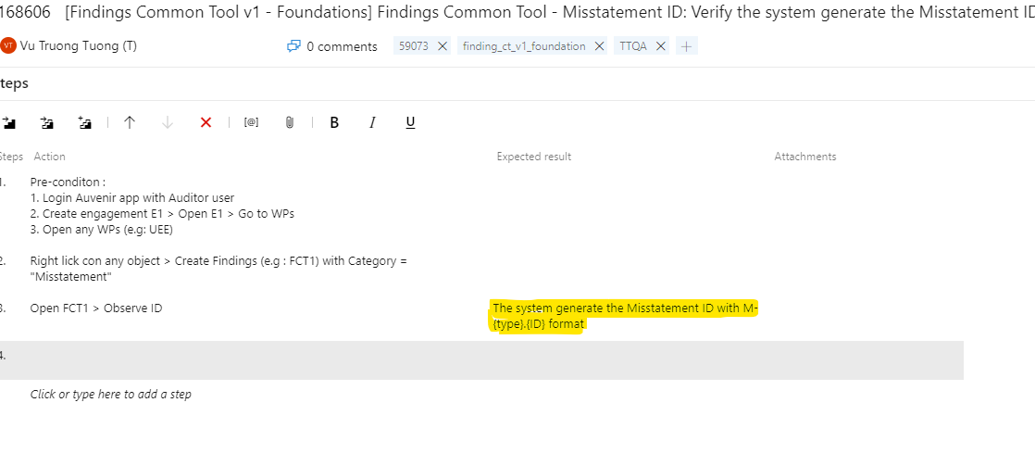asdasdadas

asddddddddddddddddddddddddddddddddddddddddddddddddddddddddddddddddddaa

